Limitazione delle dosi individuali

Detrimento sanitario: riduzione della durata della vita e della qualità della vita derivante da effetti somatici, da cancro e da gravi disfunzioni genetiche che si verificano in una popolazione a seguito dell'esposizione a radiazioni ionizzanti.

Zone classificate
Le zone classificate, ovvero quegli ambienti in cui esiste il rischio di radiazioni si suddividono in:
- Zone sorvegliate (art.4 comma 4 lett.c D.Lgs.241/00) E’ un ambiente di lavoro in cui, sussiste in essa il rischio di superare, per i lavoratori che dovessero in essa operare, uno dei limiti di dose fissati per le persone del pubblico 1/15/45 mSv/y All. IV) e non debba essere classificata zona controllata. (< 6 mSv/anno)
- Zona controllata (art.4 comma 4 lett.c D.Lgs.241/00) E’ un ambiente di lavoro in cui, indipendentemente sussiste in essa il rischio di superare, per i lavoratori che dovessero in essa operare, uno dei limiti di dose previsti per i lavoratori di cat. A (6/45/150 mSv/y )( All. III par. 4.1 D.Lgs.241/00) < 20 mSv/anno. La zona controllata e sorvegliata ha l’accesso segnalato utilizzando la segnaletica definita dalle norme di buona tecnica. Le zone controllare sono delimitate e le modalita' di accesso sono regolamentate secondo procedure scritte indicate dall'esperto qualificato al datore di lavoro. (la zona controllata coincide di norma con la sala in cui è installato l’apparecchio Rx anche se la valutazione del rischio la limiterebbe a 0,5 m attorno al tubo) (All. III par. 4.3 D.Lgs.241/00).
- Zone controllate ad accesso limitato, sono quelle zone in cui il rischio di radiazioni è molto elevato e quindi tale da non permettere una presenza continuativa di operatori in questi ambienti. L'accesso a queste zone avviene solo su autorizzazione del Direttore di impianto e la durata dell'intervento viene valutata e stabilita dall'Esperto Qualificato
- Zone inaccessibili, sono quelle zone in cui il rischio radiologico è talmente alto da non permettere in nessun caso l'accesso al loro interno. Qualora ciò si rendesse necessario occorrerà procedere, nel caso di forti irraggiamenti, ad un preventivo allontanamento delle sorgenti radioattive mediante sistemi remotizzati; se poi l'irraggiamento è accompagnato da eccezionali valori di contaminazione (rottura di una scatola a guanti, o di incidenti in una cella blindata), oltre alle misure prima descritte occorrerà effettuare anche la rimozione della maggior parte della contaminazione facendo intervenire l'operatore munito di appropriati equipaggiamenti protettivi tali da non permettere in nessun caso il contatto con l'esterno.

Classificazione dei lavoratori ai fini della radioprotezione
I lavoratori che, a qualsiasi titolo, debbono operare in zone classificate sono soggetti ad una classificazione che tenga conto:
- del tipo di zona in cui lavorano,
- della quantità delle sorgenti radioattive presenti,
- dello stato fisico e della tipologia delle sorgenti radioattive manipolate,
- dei campi di radiazione ai quali sono sottoposti sia nel caso di sorgenti radioattive, sia nel caso di macchine radiogene,
- della dose globale che il lavoratore medesimo potrebbe assorbire in un anno.
Secondo la normativa vigente sono classificati (Allegato III par.1.1):
lavoratori esposti tutti coloro i quali, in ragione della loro attività svolta per conto di un datore di lavoro, sono suscettibili di una esposizione alle radiazioni superiore ad uno qualsiasi dei limiti fissati per le persone del pubblico (1 mSv/anno solare).
A loro volta i lavoratori esposti vengono suddivisi in lavoratori di categoria A oppure di categoria B : primi sono suscettibili di assorbire una dose efficace non superiore a 20 mSv/anno in un anno solare, gli altri sono suscettibili di assorbire in un anno solare una dose efficace inferiore a 6 mSv/anno (3/10 di 20 mSv) e inferiore ai 3/10 dei limiti di equivalente di dose per particolari organi.
Sono considerati lavoratori non esposti (Allegato III par.1.2)tutti coloro i quali, in ragione della loro attività svolta per conto di un datore di lavoro, sono sottoposti ad una esposizione che non sia suscettibile di superare uno qualsiasi dei limiti fissati per le persone del pubblico pari ad 1 mSv/anno solare, valore che esprime anche il limite per la popolazione in generale.

Ricapitolando si ha:
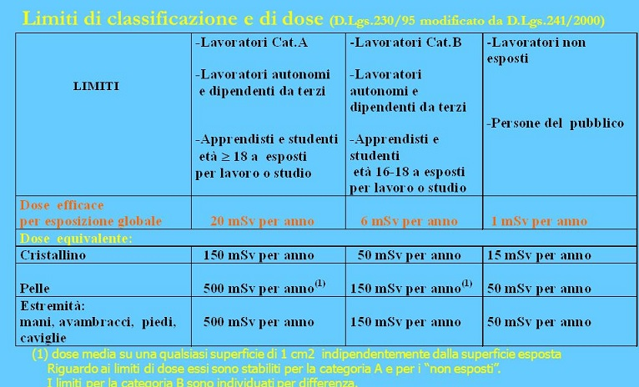

Per gli studenti

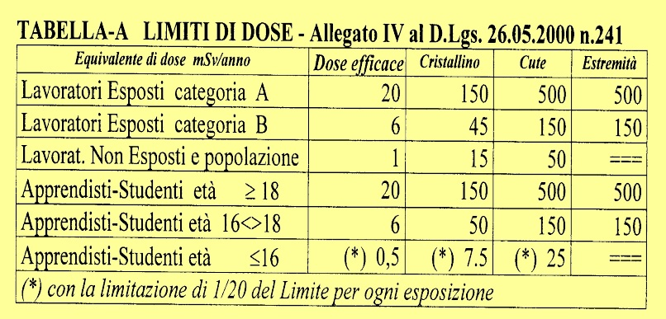
Attenzione ai limiti di dose efficace:

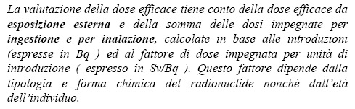
…..
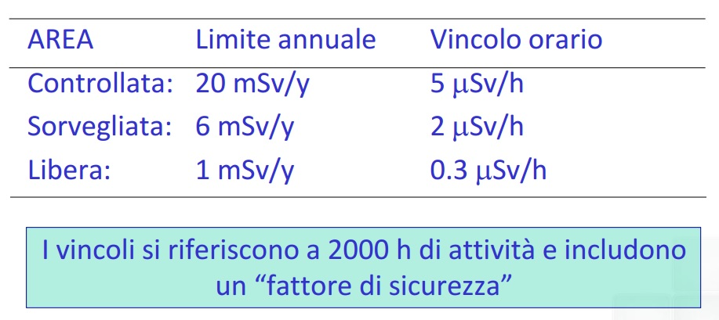

Limitazione delle dosi individuali

La dose al singolo derivante da tutte le pratiche non deve comunque superare i limiti di dose stabiliti per i lavoratori esposti e gli individui della popolazione.
Il principio non si applica alle seguenti esposizioni:

- esposizione di pazienti nell'ambito di un esame diagnostico o di una terapia;
- esposizione di persone che coscientemente e volontariamente collaborano a titolo non professionale all'assistenza di pazienti sottoposti a terapia o a diagnosi medica;
- esposizione di volontari che partecipano a programmi di ricerca medica.

Obblighi dei lavoratori esposti:

Cat.A = sorveglianza medica semestrale da parte di un Medico Autorizzato
Cat.B = sorveglianza medica annuale da parte di un Medico Autorizzato o di un Medico Competente.

Nelle attività radiologiche il livello di sicurezza è accettabile se è confrontabile con il livello di sicurezza presente in altre attività.
Attività considerate sicure sono quelle con un rischio

Rischio < 10⁻ ⁴ casi / anno persona

Il limite di dose efficace di 20 mSv/anno, media in 5 anni, riguarda gli effetti stocastici e generalmente è sufficienti ad evitare la comparsa di effetti deterministici
in tutti gli organi, ad eccezione del cristallino e della superficie cutanea.
A questo limite si affiancano i limiti di 500 mSv equivalenti /anno per gli effetti deterministici a tutti gli organi, compresa la cute (valore medio indipendentemente dall’area esposta) e una dose equivalente di 150 mSv/anno per il cristallino.

Esempio:

La criticità di un lavoratore che prende una dose alla pelle di 700 mSv potrebbe non essere riconosciuta se si considerasse solo la dose efficace che risulterebbe di 700 x 0,01 = 7 mSv. Quindi in linea di principio può verificarsi il caso che una persona prende una dose efficace minore di 20 mSv/anno, ma contemporaneamente una dose equivalente alla pelle (w_{T} = 0,01 ) superiore a 500 mSv/anno o al cristallino (org. rimanenti w_{T} = 0,05 ) superiore a 150 mSv/anno.

In Radioprotezione si tiene conto della dose media all’organo ( la probabilità di effetti
stocastici è considerata la stessa se un organo ha assorbito una dose d oppure se 1/5 di
organo ha assorbito una dose 5d.

Molti degli effetti stocastici studiati su animali da laboratorio mostrano che la relazione tra l’effetto E e dose
D è del tipo
E = αD + βD2
Dove compare una componente lineare (αD) ed una quadratica (βD²) da cui il nome di legge lineare-quadratica

